Государственное бюджетное дошкольное образовательное учреждение
детский сад №57 комбинированного вида
Кировского района Санкт-Петербурга
«Наш друг - зубная щётка»

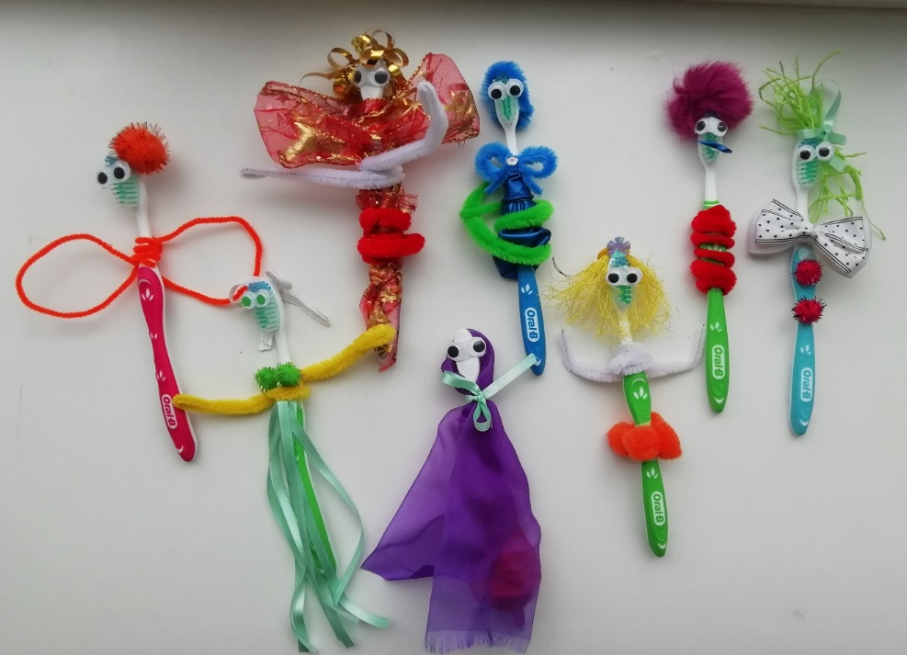
Над созданием и реализацией проекта работали:
Учитель-логопед ГБДОУ д/с №57
Трофимович Карина Анатольевна
Воспитатели группы
компенсирующего вида ГБДОУ д/с №57
Мацкевич Юлия Игоревна
Халилова Алия Фархадовна

Тип проекта: обучающий, информационно – исследовательский.
Продолжительность: краткосрочный (неделя).
Участники: дети старшей логопедической группы, педагоги (учитель-логопед, воспитатели), родители.
Актуальность: Кариес зубов остается одним самых распространенных заболеваний детей дошкольного возраста в России. В процессе воспитания своих детей родители часто сталкиваются с тем, что ребенок не соблюдает элементарные правила гигиены. Проблема сохранения здоровья зубов у детей не может быть решена без целенаправленного и своевременного формирования у детей привычки поддержания в здоровом состоянии зубов и десен, культуры гигиены полости рта.
Цель проекта: формирование навыков профилактики и гигиены полости рта у детей дошкольного возраста. Развитие познавательной активности дошкольников и воспитание бережного отношения к здоровью через исследовательскую деятельность.

Задачи проекта:
Коррекционно - образовательные | 1. Расширять представление у детей о строении зубов, о том, когда появляются первые зубы и почему они называются «молочными».  2. Познакомить детей с вредной и полезной для зубов пищей.  4. Познакомить с основными правилами ухода за зубами.  5. Познакомить с профессией врача-стоматолога, с инструментами, необходимыми ему для работы.
Коррекционно – развивающие | 1. Развивать познавательный интерес;  2. Развивать исследовательские умения и навыки: задавать вопросы; собирать совместно со взрослыми необходимую информацию; делать выводы и умозаключения;  3. Обогащать словарный запас детей, развивать связную речь;  4. Способствовать развитию психических процессов у детей: памяти, внимания, мышления, воображения;  5. Развивать коммуникативные навыки у детей;  6. Развивать мелкую моторику.
Коррекционно - воспитательные | 1. Воспитывать желание иметь красивые и здоровые зубы и доброжелательное отношение к посещению врача стоматолога;  2. Воспитывать у детей и их родителей личную ответственность за сохранение своего здоровья и здоровья своих детей;  3. Повышать компетентность родителей в вопросах профилактических мероприятий, направленных на предупреждение заболеваний зубов и полости рта.

Модель трёх вопросов:
Что мы знаем про это? | Что мы хотим узнать? | Как мы узнаем?
Сколько у нас зубов? – много – Миша.  Что такое кариес? – дырки в зубе - Мирон.  Зачем человеку нужны зубы? – вкусно есть – Даня.  Почему болят зубы? – испортились– Лика  Вы ходите к стоматологу? – да, когда зуб болел - Никита | Как правильно ухаживать за зубами?  Какую пищу полезно есть для здоровья зубов?  Откуда берётся кариес и как с ним бороться?  Кто такой стоматолог? | Спросим у воспитателя  Спросим у родителей  Найти в интернете  Посмотреть в телевизоре  Прочитать в энциклопедии

Вывод:
У детей недостаточные знания о гигиене полости рта, нет представления о заболеваниях полости рта. Дети недостаточно верно представляют роль стоматолога. Именно поэтому тема нашего проекта «Наш друг – зубная щётка» является актуальной. Работа над проектом значительно поможет, во-первых, дать детям необходимые знания о гигиене полости рта, о строении и функциях зубов, во-вторых, поможет овладеть элементарными умениями и навыками в правильном уходе за зубами, в-третьих, развить у дошкольников самостоятельность и ответственность и, в-четвёртых, привлечь родителей к решению поставленных задач, дать необходимую информацию по данной теме.
Методика работы с детьми в рамках проекта разработана на основе интегрированного подхода. В ходе работы по проекту дети ведут наблюдения, экспериментируют, беседуют, делятся опытом и полученными знаниями, участвуют в оформлении выставки.
Инновационные технологии, используемые при реализации проекта:
- Технологии дифференцированного (индивидуализированного) обучения детей дошкольного возраста;
- Игровые технологии;
- Поисково – исследовательские методы;
- Информационно – компьютерные технологии;
- Здоровьесберегающие: логопедические упражнения с биоэнергопластикой, подвижные игры, логопедический самомассаж, арттерапия, пальчиковая гимнастика, логоритмика, досуг).
Этапы реализации проекта:
Подготовительный этап:
- подбор методической, художественной литературы, иллюстрационного, дидактического и мультимедийного материала по данной теме;
- составление плана реализации проекта;
- диагностика знаний детей;
- подготовка анкеты и консультаций для родителей;
- использование детьми календаря чистки зубов;
- разработка досуга с родителями;
- подбор материала для стенгазеты совместно с детьми;
- разработка презентации «Зачем чистить зубы».

Основной этап:
- реализация проекта по плану;
- создание презентации проекта;
- встреча детей со стоматологом:
Мастер – класс «Как правильно чистить зубы и держать зубную щетку»;
Дарение детям зубных щёток;
- Лепка Play-Doh «Мистер Зубастик»;
- Анкетирование и проведение консультаций для родителей;
- Мастер – класс с родителями «Творческая мастерская»;

Итоговый этап:
- викторина с родителями «Что мы знаем о зубах»;
- чтение детьми стихов на данную тему;
- рекомендации родителям «Профилактика кариеса»;
- показ презентации проекта.

Продукт проекта:
- фотовыставка в группе «Красивая улыбка»;
- создание творческого альбома с использованием рисунков и рассказов детей;
- создание и презентация своей авторской зубной щётки «Конкурс зубной щётки»;
- театрализованная постановка «Сказка про зайца, который полюбил чистить зубки».
Содержание проекта:
Дни  недели | Непрерывная образовательная деятельность | Организованная деятельность в режимных моментах | Взаимодействие  с родителями
понедельник | *ОО «Познавательное  развитие» с использованием ИКТ  «Наши зубки»  Цель: познакомить детей со строением полости рта и основными функциями зубов;  *Чтение художественной литературы:  «Новые приключения бобра Суперзуба»;  *ОО «Речевое развитие»  «Почему нужно чистить зубы»  Цель: дать понятие о регулярном и правильном уходе за зубами, познакомить с основными правилами гигиены полости рта. | *Обследование муляжа челюсти человека  Цель: познакомить детей с элементарным строением зубов, учить правильно ухаживать за зубами, прививать любовь к своему организму, желание заботиться о нем;  *Исследовательская деятельность:  - опыт «Зубная паста»;  - эксперимент с яичной скорлупой.  Цель: показать значение использования зубной пасты для профилактики кариеса;  *Показ детям мультфильма «Фиксики»  «О зубной пасте». | *Анкетирование родителей  «Здоровые зубки»;  *Просмотр дома с детьми мультфильма «Королева Зубная щётка».
вторник | *ОО «Познавательное развитие»  «Чтобы зубки не болели»  Цель: познакомить с правилами ухода за зубами; дать информацию о предметах личной гигиены;  *Беседа по мультфильму: «Королева Зубная щётка»;  *ОО «Речевое развитие»  Разучивание стихотворения Б. Заходера «Всё о зубах»  по мнемотаблице;  Цель: развитие зрительной и речеслуховой памяти, активизация словаря;  Логопедический расслабляющий самомассаж  зубной щёткой  Цель: нормализация тонуса мышц арт.аппарата; уменьшение гиперсаливации; укрепление глоточного рефлекса. | *Дидактическая игра «Предметы индивидуального пользования».  Цель: учить классифицировать предметы для личного пользования;  *Сюжетно-ролевая игра «На приёме у стоматолога».  Цель: расширять и уточнять знания о работе  врача-стоматолога, формировать доверие к врачу-стоматологу.  *Игровое упражнение  «Как растут зубки»  Цель: дать детям представление об особенностях расположения зубов (рядом друг с другом) на макете с использованием прищепок; развитие мелкой моторики рук. | *Консультация для родителей «Что нужно знать о здоровье зубов ваших детей»;  *Подготовка фотографий для фотовыставки «Красивая улыбка».
среда | *ОО «Познавательное развитие»  с использованием ИКТ  «История создания зубной щётки»;  Цель: продолжать знакомить с правилами личной гигиены; закрепить правила ухода за зубами и полостью рта; формировать познавательный интерес;  *ОО «Речевое развитие»  Беседа «Моя зубная щётка».  Цель: дать детям представление о микробах, о том, что зубную щётку надо менять каждое новое время года и никому не давать ею чистить зубы;  *ОО «Художественно-эстетическое развитие»  «Арт-терапия»  Рисования с помощью зубной щетки «Цветы для мамы»  Цель: способствовать развитию мелкой моторики, развивать познавательный интерес и творческие способности; | *Игровое упражнение «У кого есть зубы?»  Цель: активизировать внимание детей к тому, что не только у человека есть зубы;  *Дидактическая игра «Валеология или здоровый малыш. Зубы, зрение, слух».  Цель: закрепить представление о полезных и вредных вещах и поступках для зубов, зрения и слуха.  *Показ детям мультфильма  «Фикси – советы»  «Как правильно чистить зубы». | *Консультация для родителей «Как ухаживать за зубами дошкольника»;  *Подготовка детских рисунков и рассказов для оформления творческого альбома;  *Чтение сказки «Сказка про зубную фею и вредный кариес».
четверг | *ОО «Познавательное развитие»  «Полезная и вредная еда для наших зубов»  Цель: сформировать представление о правильном питании, о навыках правильного использования гигиенических средств;  *ОО «Художественно-эстетическое развитие»  Лепка Play-Doh  «Мистер Зубастик»  Цель: развитие мелкой моторики, координации пальцев; стимулировать воображение и фантазию ребенка; уточнение цветовых оттенков;  *Рассматривание книжки  «Руководство для поддержания здоровых зубов и дёсен». | *Дидактическая игра «Вредное - полезное»  Цель: закреплять представление о вреде сладостей и пользе овощей и фруктов.  *Встреча детей со стоматологом:  - Мастер-класс «Как правильно чистить зубы и держать зубную щетку»;  - Обследование полости рта на игровом макете;  - Алгоритм чистки зубов;  *Дидактическая игра «Закрой дырочку пломбой»  Цель: развитие логического мышления; закреплять знания о форме предмета. | *Консультация для родителей «Основные правила, соблюдение которых поможет вам сохранить зубы детей здоровыми»;  *Брошюра для родителей  «Как чистить зубы».
пятница | Итоговый этап:  *Викторина с родителями «Что мы знаем о зубах»;  *Мастер-Класс с родителями  «Творческая мастерская»  (совместное изготовление авторской зубной щётки);  *Презентация творческого альбома по итогам проекта;  *Театрализованная постановка  «Сказка про зайца, который полюбил чистить зубки».

Список использованной литературы и источников:
- Иванова А.И. «Естественно-научные наблюдения и эксперименты в детском саду».
- Крупенчук О.И. «Научите меня говорить правильно»
- Крылова Н.И. «Здоровьесберегающее пространство дошкольного образовательного учреждения».
- Нищева Н.В. «Современная система коррекционной работы в логопедической группе для детей с ОНР»
- Рындина Е.В. «Познавательное развитие дошкольников с ОНР»
- Тугушева Г. И., Чистякова А. Е. Экспериментальная деятельность детей среднего и старшего дошкольного возраста.
- http://история-вещей.рф/byitovaya-himiya/istoriya-zubnoy-pastyi

